任务申请部门 | 服务运营部 |  | 申请人 |  | 贺浩
任务提出时间 | 2020-7-9 |  | 要求完成时间 |  | 2020-7-10
客户姓名/职务 | 朱龙霞 |  | 联系电话 |  | 80589118
费用归属 | 合同 |  | 合同名称 |  | 《四川省国控重点污染源自动监控系统平台升级及运维项目合同》补充协议
任务名称 | 处置情况汇总表数据统计问题
处理时联系贺浩
1：如下图所述，四川剑南春（集团）有限责任公司(510683000217) ，该企业在国发系统中处置情况汇总表，按照时间选择7月1日至7月9日的所有异常数据，查询结果显示无任何异常数据进行汇总，但是在异常数据处置明细表中查询显示，在相同的时间，相同的条件下，可以根据上图看到该企业在7月1至9日中明显有异常数据明细显示，但是在处置情况汇总表中却查询不到。并且并不是单独的这一家，而是有很多家都存在这个问题，并且该企业也勾选了2020年重点和水气重点。
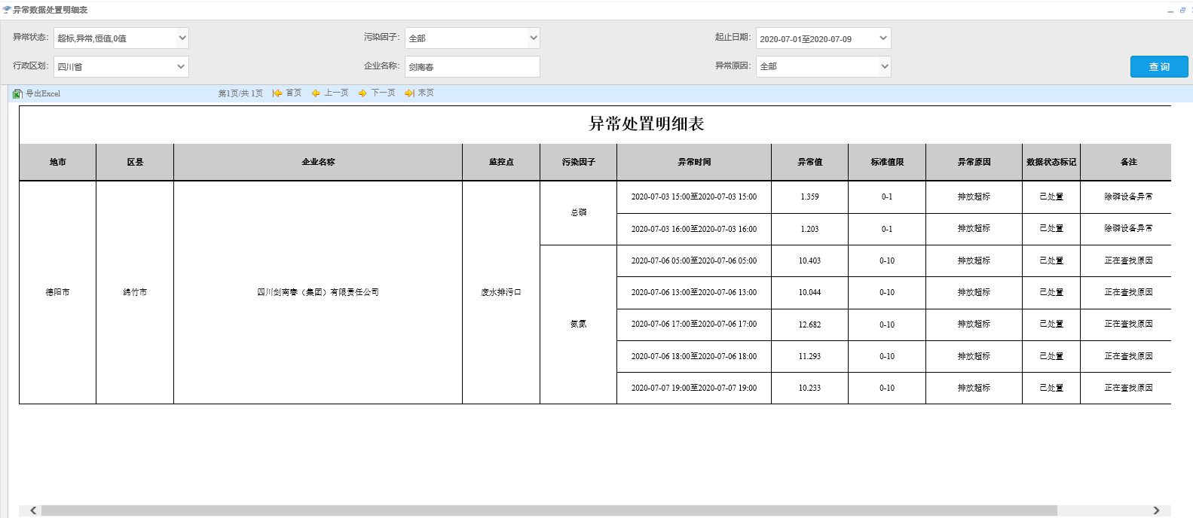
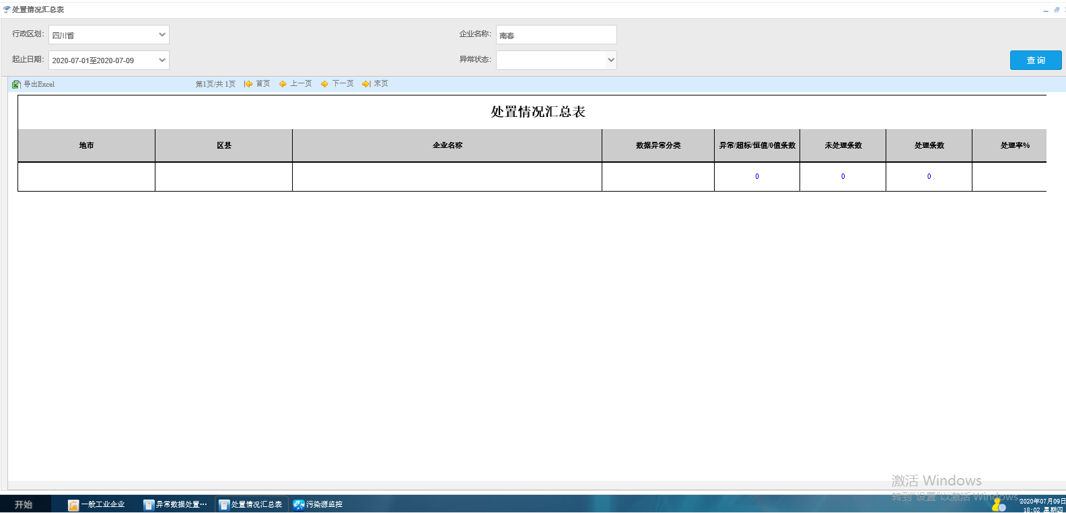

实施部门  审批 | 签名/时间：
实施人 | 责 | 工作量 |  |  |  | 完成时间 | 年 月 日
完成情况确认 | 实施部门确认： 申请人确认：
满意度评价 | □优秀（5分）□满意（4分）□一般（3分）□较差（2分）□很差（1分）  若任务单实施过程优秀、较差或很差，请给出原因：  签名/时间：
特殊情况说明：

